如何设置客户池的开放权限？

智邦国际销售管理平台具有严密的权限设置体系，可根据企业的实际情况来设置客户池的开放权限。

第一步：点击“管理工具”列，打开“参数设置”。
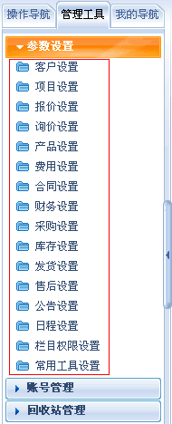

第二步：打开“参数设置”中的“客户设置”，选择“设置客户池权限”。
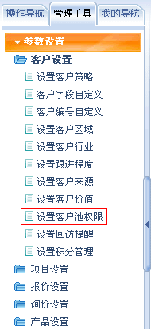

第三步：在“客户池开放权限”界面中，在需要“开放的客户分类”前打钩。
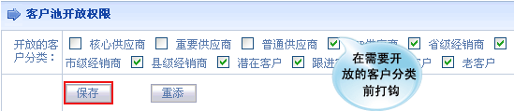

第四步：点击“保存”后，在“客户池开放权限”界面中出现“已成功跟新”字样，即客户池权限设置成功。
